СПИСОК ПРИЛОЖЕНИЙ
- Заявка на участие в конкурсе
- Устав ОУ
- Лицензия
- Анализ результативности курсовой подготовки специалистов творческой группы педагогов-экспериментаторов лицея
- Анализ состояния здоровья учащихся 1-11 классов ГБОУ лицей №623 им.И.П.Павлова на 2014-2015 гг.
- Анализ удовлетворенности участников образовательного процесса здоровьесозидающей деятельностью лицея
- Аналитическая справка о результатах инновационной деятельности за период с
- Аналитическая справка психолога службы здоровья
- Аналитическая справка школы-лаборатории
- Аналитический отчет по изучению сформированности ценности здорового образа жизни у участников образовательного процесса
- Аналитический отчет по изучению уровня развития профессиональной компетентности педагогов в контексте здоровьесозидающего подхода к образованию
- Аналитический отчет по результатам мониторинга здоровьесозидающей образовательной среды (ЗОС) лицея
- Аналитический отчет Службы здоровья лицея
- Договор «Женская консультация №22»
- Договор ДДТ «Олимп»
- Договор ДДТ «Юность»
- Договор ДДЮТ
- Договор ДЮСШ «Выборжанин»
- Договор ДЮШС «Экран»
- Договор на прохождение производственной практики обучающихся ГБОУ лицей № 623 им. И.П. Павлова Клиническая больница № 122 им. Л.Г.Соколова ФМБА России
- Договор о научно-методическом сотрудничестве с ГБОУ ВПО «Первый Санкт-Петербургский государственный медицинский университет имени академика И.П. Павлова»
- Договор о сотрудничестве ДГП №17
- Договор о сотрудничестве со стоматологической клиникой «Жемчуг»
- Договор о сотрудничестве с ООО «ИНТОКС»
- Договор о социальном партнерстве с Информационно-образовательным центром ГУП «Водоканал Санкт-Петербурга»
- Договор о творческом сотрудничестве и взаимодействии в области научно-исследовательской и профориентационной деятельности учащихся старших классов с Высшей школой биотехнологии и пищевых технологий
- Договор с ПБ ГУ « Подростково-молодежный центр «МИР»
- Договор школа №102
- Инновационный продукт: «Саногенетический мониторинг – средство коррекции адаптационных систем организма учащихся».
- Информация о динамике результатов образовательной деятельности лицея за три года
- Методическое пособие «Анализ методов исследования умственной работоспособности учащихся»
- Методическое пособие «Ситуационные задачи по программе «Физико-химические основы биологии»»
- Методическое пособие «Физико-химические основы биологии»
- Надпредметная программа «Физико-химические основы биологии»
- Образовательная программа «Здоровье – награда за труд» (для учащихся 7-8 классов)
- Образовательная программа «Разработка и реализация индивидуальных и групповых профилактических и коррекционных оздоровительных программ школьника» (инновационный проект)
- Описание модели формирования ценности здорового образа жизни (ЗОЖ) участников образовательного процесса в условиях реализации ФГОС в зависимости от особенностей образовательной деятельности ОУ: общеобразовательная школа, образовательная организация повышенного уровня (лицей), организация для детей с ОВЗ (школа полного дня/ школа-интернат)
- Открытые уроки и мастер-классы педагогов лицея
- Открытый урок Морозовой А.В., учителя физической культуры - победителя конкурса «Учитель здоровья»
- Повышение квалификации учителей лицея по теме «Здоровье»
- Положение о классном родительском собрании.
- Положение о конкурсе «ВСЕЛЕННАЯ ЗДОРОВЬЯ» для обучающихся общеобразовательных школ.
- Положение о музее «Подвиг милосердия» ГБОУ лицея № 623 им. И.П. Павлова
- Положение о проведении лицейского творческого ученического конкурса «Экологическая сказка»
- Положение о Службе здоровья
- Положение о Совете музея «Подвиг милосердия» ГБОУ лицея № 623 им. И.П. Павлова
- Положение о Совете по питанию
- Положение об открытом лицейском конкурсе творческих проектов и учебно-исследовательских работ (Павловские чтения)
- Положение об учебных кабинетах
- Положение по патриотическому и духовно-нравственному развитию и воспитанию учащихся лицея
- Правила внутреннего трудового распорядка
- Правила поведения учащихся в лицее
- Приказ о бесплатном питании
- Приказ о запрете курения
- Приказ о конференции для родителей «Профилактика наркомании»
- Приказ о назначении ответственного за социальную поддержку учащихся
- Приказ об организации питания
- Программа «Патриотическое и духовно-нравственное развитие и воспитание учащихся лицея »
- Программа «Школьная спартакиада как средство физического и духовного развития учащихся»
- Программа формирования здорового образа жизни старшеклассников в процессе изучения естественнонаучных дисциплин
- Программа «Адаптивная физическая культура»
- Программа «Здоровье за труд»
- Программа «Комплексный подход к решению проблем здоровья школьников»
- Программа «Оздоровительная дыхательная гимнастика с использованием метода биологической обратной связи»
- Программа «Первая доврачебная помощь» (для педагогических работников)
- Программа «Формирование толерантного поведения в лицее»
- План воспитательной работы на 2016/2017 учебный год
- Программа городского научно-практического семинара «Здоровьесозидающий потенциал естественнонаучного образования»
- Программа городского научно-практического семинара «Мотивация здоровьесозидающей деятельности учителя в формировании ценности ЗОЖ учащихся»
- Программа городского научно-практического семинара «Экологическая грамотность - залог безопасности школьников»
- Программа городского научно-практического семинара «Формирование ценностного отношения к Отечеству через уроки географии как фактор становления духовного здоровья щкольников»
- Программа городского проблемно-ориентированного семинара «В здоровом теле здоровый дух… Здоровье педагога: проблемы и пути их рещения»
- Программа дополнительного образования культурологической направленности «Чудесный Санкт – Петербург»
- Программа дополнительного образования культурологической направленности «За страницами учебника русского языка»
- Программа дополнительного образования научно-технической направленности «Секреты математики»
- Программа дополнительного образования социально-педагогической направленности «Подготовка детей к школе»
- Программа интегрированного курса «Человек в системе естественнонаучного образования» (валеологические аспекты здоровья детей и подростков)
- Программа научно-практического семинара «Безопасность учебного процесса в образовательной организации»
- Программа научно-практического семинара «Деятельность Службы здоровья в условиях внедрения новых образовательных стандартов»
- Программа по профилактике правонарушений в лицее.
- Программа развития лицея на 2016-2020 гг.
- Программа формирования здорового образа жизни в процессе изучения естественнонаучных дисциплин
- Программа элективного курса «Биофизические процессы в организме человека»
- Программа «Формирование культуры здорового и безопасного образа жизни школьников»
- Программно-методический комплекс «Развитие профессиональной компетентности педагога в контексте здоровьесозидающей деятельности»
- Публикации учителей за последние три года по тематике «Здоровье»
- Рабочая программа «Первая помощь» 7-8 класс
- Рабочая программа «Сестринское дело» 11 класс
- Рабочая программа по сестринскому делу 9-10 класс
- Распоряжение о мерах соблюдения температурного режима
- Распоряжение о переводе образовательных учреждений в режим экспериментальной площадки № 1272-р от 28.05.2013.
- Результаты анализа расписания (2015г)
- Сборник «Здоровьесберегающая среда в образовательном учреждении»
- Сборник «индивидуальные образовательные маршруты по коррекции физической подготовленности школьников»
- Сборник «Инновационные проекты ГБОУ лицей № 623 им. И.П. Павлова Выборгского района Санкт-Петербурга »
- Сборник «Инновационный опыт образовательной деятельности учителей лицея в условиях школы-лаборатории» (методические рекомендации)
- Сборник «Концептуальное пространство образовательных идей Лицея №623 имени И.П.Павлова. Перспективы развития»
- Сборник «Организация внеурочной деятельности, направленной на самосохранение здоровья учащихся». (Методические рекомендации классным руководителям)
- Сборник «Профилактика и коррекция нарушения осанки у школьников» (Методические рекомендации учителям физической культуры)
- Сборник «Сборник индивидуальных и корректирующих мероприятий при снижении адаптационных резервов организма выявленных саногенетическим мониторингом»
- Сборник «Тренировка на уличных тренажёрах» (Методические рекомендации учителям физической культуры)
- Сборник «Формирование ценности здорового образа жизни участников образовательного процесса»
- Сборник «Здоровьесберегающие технологии современного урока
- Соглашение о деятельности ЦПМСС
- Целевая программа Службы здоровья лицея

Фотография 1
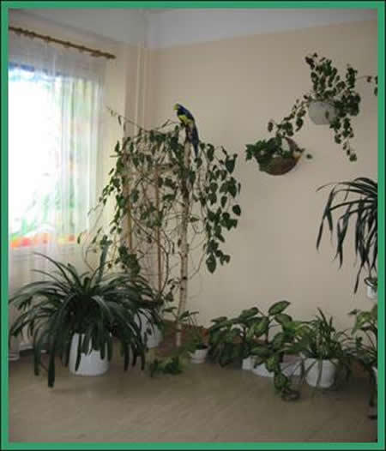

Фотография 2
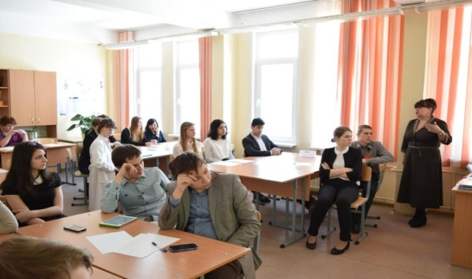

Фотография 3

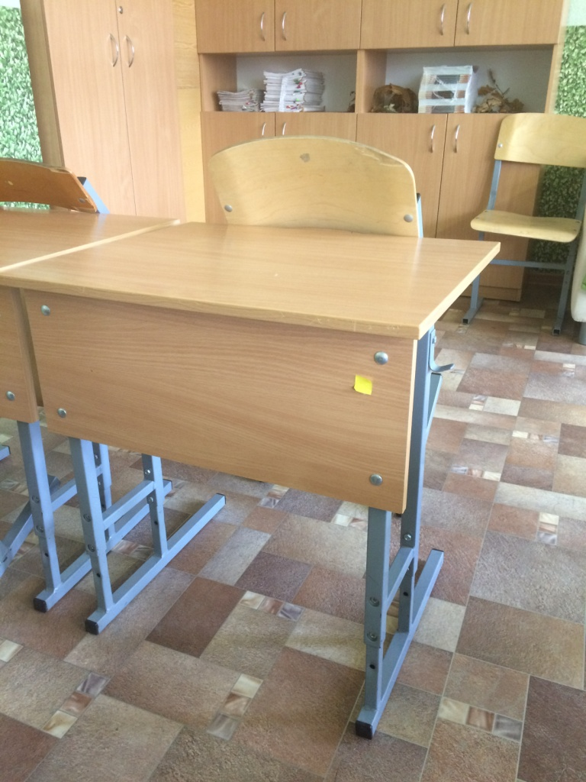

Фотография 4

